1. 片上光网络的热效应

多核系统的性能，例如片上光网络上的多核系统，不仅由单独分离的核决定，也有核与核之间的通信和连接的效率决定。对于片上光网络来的话，就是多核之间建立光通路的效率。在硬件的层面，通信网络的结构决定了通信的效率。片上光网络作为正在出现的通信架构，其可以提供超高的通信带宽和在多核系统中提供提供低延迟的性能。对于片上光网络自身来讲，光器件的热敏感性是不能避免的话题。由于光敏感性直接影响了光器件的相关物理性质，导致在环境温度发生变化的时候，功耗性能会发生较大的变化。

本章系统性对片上光网络的热效应进行了建模，并对相应的影响做了量化的分析。本章会分别介绍光发射器、光路由单元、光接收器和光波导的热模型，最后我们介绍了基于片上光网络热效应模型建立的热光效应仿真平台。该平台系统级的仿真了片上光网络上热光效应下不同情况的功耗情况。

* 1. 光发射机的热敏感性

光发射器通过调制VCSEL的驱动电流将电信号转化为光信号。基于近年的快速发展，VCSELs被应用到很多的片上光网络系统中。VCSELs对于温度参数特别的敏感。正如公式(1)的描述，发射波长是由腔共振导致的，这里的n代表谐振腔的平均反射系数，lvcsel是谐振腔内腔的长度，m是谐振腔的共振序。VCSELs发射波长受温度影响程度的主要决定因数是n，这个参数由材料的Bragg系数和内腔来决定。

对于发射波长在800-1000nm范围内的VCSELs来说，每度的温度变化，会导致0.07nm的波长的偏移，最大的偏移范围会达到0.32nm每度。对于一个1330nm的VCSEL的研究也显示了相似的实验结果[1.19]。随着温度变化的VCSELs门槛电流Ith遵循公式(2)描述的规律，这里alpha是最小的驱动电流， $β$ 是与增益性质有关的系数， $T_{th}$ 是当谐振腔波长对齐最高增益时的温度。

$$I_{th}=α+β{(T-T_{th})}^{2}$$

如果驱动电流高于了阈值电流，光发射器输出的功率会随着驱动电流线性增长。

* 1. 光路由单元的热敏感性

每一条光发射器和光接收器之间的光通路，是由很多的光路由单元组成。光路由装置将光信号路由到不同的波导直到抵达目标单元。图1-1中，我们使用了一个简化的微环模型展现了其路由功能。微环的峰值谐振波长 $λ_{MR}$ 符合公式(1-4)， $l_{MR}$ 是微环的单圈的周长， $m_{MR}$ 是一个表征这个微环的等级常量， $n_{eff}$ 是波导在微环中的反射系数。

$$l_{MR}∙n_{eff}=m_{MR}∙λ_{MR}$$

$l_{MR}$ 和 $m_{MR}$ 均是常量，所以谐振波长 $λ_{MR}$ 正比于 $n_{eff}$。因为 $n_{eff}$ 随着温度而变化，谐振波长也就随着温度而变化。理论分析和实验结果都验证了温度的变化和谐振波长的偏移之间存在着线性的关系。这个线性关系可以用公式(1-5)来表示， $ρ_{MR}$ 被定义为微环谐振波长的温度相关偏移量， $λ_{MR_0}$ 是在初始温度时的谐振波长， $σ_{eff}$ 是与反射系数相关的热光系数， $n_{g}$ 是波导的群折射率。实验结果表明微环每度的温度变化下会发生50pm的谐振波长的偏移[1-22]。

$$ρ_{MR}=\frac{λ_{MR_0}}{n_{g}}∙σ_{eff}$$

在任何制造工艺下的谐振腔下，光损耗是始终存在的。与完美状况下的偏差程度被定义为质量系数 $Q$，其与波导在内腔中的传输时间成正比。环状微波谐振腔的质量系数的定义如(1-6)所示， $λ_{MR}$ 指谐振腔的谐振波长， $2δ$ 是drop-port端口输出3dB功率对应的频带宽度， $k_{e}^{2}$ 指输入波导和谐振环之间功率传输的摩擦系数， $k_{d}^{2}$ 指输出波导和谐振环之间功率传输的摩擦系数， $k_{p}^{2}$ 指环内的光损耗系数。在[1-24]中介绍了了质量系数 $Q$ 从1500到100000的微环谐振腔。

$$Q=\frac{λ_{MR}}{2δ}=\frac{2πn_{g}l_{MR}}{λ_{MR}(k_{e}^{2}+k_{d}^{2}+k_{p}^{2})}$$

微环谐振腔的功率传输函数是一个洛伦兹函数，其峰值位于微环的谐振波长 $λ_{MR}$。对于输入的波长为 $λ_{s}$，drop-out端口的功率传输函数如公式(1-7-1)所示，through-out端口的功率传输函数如公式(1-7-2)所示。当 $k_{e}^{2}+k_{d}^{2} ≫k_{p}^{2}$，在峰值谐振点，几乎所有的功率都会被传输到drop-out端口，微环谐振腔只会产生很小的光损耗。物理实现表明一个微环谐振腔引入的光损耗可以降低到0.5dB。

$$\frac{P_{drop}}{P_{in}}={(\frac{2k_{e}k_{d}}{k_{e}^{2}+k_{d}^{2}+k_{p}^{2}})}^{2}∙\frac{δ^{2}}{{(λ_{s}-λ_{MR})}^{2}+δ^{2}}$$

$$\frac{P_{through}}{P_{in}}=1-\frac{4k_{e}^{2}(k_{d}^{2}+k_{p}^{2})}{{(k_{e}^{2}+k_{d}^{2}+k_{p}^{2})}^{2}}∙\frac{δ^{2}}{{(λ_{s}-λ_{MR})}^{2}+δ^{2}}$$

根据公式(1-7),当入射波的波长与峰值谐振波长产生偏差时，会在drop-out端口造成很大的光损耗，特别是对高质量系数的微波谐振环来说。对于一个谐振波长在1550nm的微波谐振环， $10℃$ 的温度变化会造成0.5nm的谐振波长的变化，进而会对其传输的光信号产生16dB的损耗。对于每条光连接来说，都会经过多阶的路由单元。随着经过多个路由单元，光信号强度会变得更加微弱。

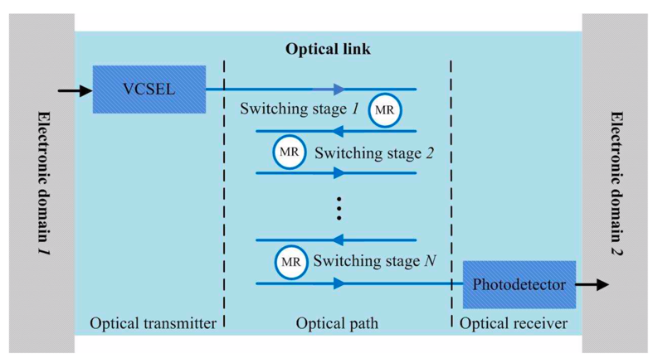

图1-1 光通路连接的示意图

Fig.1-1 the optical link in ONoCs connecting two electronic domains

* 1. 光接收器的热敏感性

光接收器使用光电探测器将光信号转化为电信号，以便于电信号域的处理器或存储器使用。因为 $Ge$ 在红外波段附近具有较高的吸收系数并且在COMS制造过程具有较好的兼容性，大多数光电探测器都使用 $Ge$ 作为吸收材料。通过将基于Ge工艺的光电探测器集成到高速TIA-LA电路中，一个10Gbps的光接收器在BER(a bit error rate)小于 ${10}^{-12}$ 的条件下，可以达到-14.2dBm的敏感性。主要的关注点在于，当光电探测器处于高环境温度时，可能会产生较大的暗电流。研究表明，当温度从室温升高到 $86℃$，一个基于 $10μm×10μm$ Ge-SOI工艺的光电探测器产生的暗电流会从20nA增加到192nA，但是接收器的敏感性没有明显的变化[1-30,31]。虽然光电接收器的暗电流会随着温度升高而升高，但是不会影响光电接收器的性能。基于以上的分析和观察，我们认为，光接收器的敏感性不会受环境温度变化的影响。

* 1. 光波导的热模型

片上光网络通过使用光波导将光发射器，光路由单元和接受器连接起来形成完整的光通路。在外包氧化层(BOX, Buried Oxide)上覆盖一层硅基隔离层的SOI(silicon-on-isolator)硅基波导可以防止光波的泄露。由于热光效应的影响，波导的传播损耗和延迟都收到温度的影响。

波导的核心硅对能量的吸收是可以忽略不计的，传播损耗主要由侧壁的粗糙层度和撞击导致。在直线波导中的传播损耗可以用公式(1-4-1)来表示，其中 $ϵ$ 是用来描述内壁的粗糙层度的参数， $k_{0}$ 是空隙大小， $β$ 指传输常量， $h$ 指横向的传输常量， $∅$ 指波导和外壁材料间的折射系数差。 $E_{s}^{2}/\int{E^{2}dx}$ 为波导中心归一化后的电场强度。

$$L_{WG}=\frac{4ϵ^{2}k_{0}^{2}h}{β}∙\frac{E_{s}^{2}}{\int{E^{2}dx}}∙∅^{2}$$

正如公式(1-4-1)所示，波导的传输损耗和波导中心和外壁材料的折射系数差成正比。由于核心材料和外壁材料存在不同的热光系数($dn/dT$),传递系数会随着操作温度的变化而变化。假设波导上温度的分布符合从 $T_{0}$ 到 $T_{0}+∆T$ 的均匀分布，其对应的波导传输损耗如公式(1-4-2)所示，其中 $L_{WG_0}$ 指室温 $T_{0}$ 下的传播损耗， $σ_{c}$ 和 $σ_{d}$ 分别指外壁材料和波导中心材料的热光系数($dn/dT$)。对于一个使用硅做中心材料使用二氧化硅作为外壁材料的波导，折射率差大约为2。

$$L_{WG}=L_{WG_0}∙(1+\frac{σ_{c}-σ_{d}}{∅}∙ΔT+\frac{{(σ_{c}-σ_{d})}^{2}}{3∅^{2}}∙{(ΔT)}^{2})$$

根据公式(1-4-2)所示，对于一个使用硅做中心材料使用二氧化硅作为外壁材料的波导， $30℃$ 温差会导致0.22 $\%$ 的传递损耗。相对于路由单元中的光损耗来讲，波导中的光损耗对于温度的敏感性要更小，产生的影响也要更小。

* 1. 片上光网络的热敏感性

为了确保片上光网络的正常工作，一个必要条件是光接收器接收的光信号功率不能比接收器的敏感性要小。这个条件可以用公式(1-10)来描述， $P_{TX}$ 是光发射器输入到链路中光信号的输出功率， $L_{SW}$ 是链路中所有路由单元产生的光损耗， $L_{WG}$ 是波导上产生的光损耗，而 $S_{RX}$ 是光接收器的敏感度。

$$P_{TX}- L_{SW}-L_{WG} ≥ S_{RX}$$

正如我们之前描述的一样，在高温度环境下，VCSELs的输出功率会恶化。当VCSELs被驱动电流 $I$ 驱动，该电流大于阈值电流小于输出功率会随电流升高而下降的电流节点时，我们可以通过公式(1-11)来表示 $P_{TX}$，这里 $T_{VCSELs}∈\left[T_{min}, T_{max}\right]$ 为VCSELs的工作温度，其他参数在1.1节已做描述。

$$P_{TX}=(I- α-β{\left(T_{VCSEL}-T_{th}\right)}^{2})∙(ε-γ∙T_{VCSEL})$$

环境温度的波动会造成会造成VCSELs的发射波长和路由单元的谐振波长之间的不匹配。VCSELs的发射波长会随着温度的变化发生线性的红移，如公式(1-12)的描述。 $λ_{VCSEL_min}$ 为VCSELs在 $T_{min}$ 时的发射波长， $ρ_{VCSEL}$ 为VCSEL波长随温度变化的系数。

$$λ_{VCSEL}=λ_{VCSEL_min}+ρ_{VCSEL}(T_{VCSEL}-T_{min})$$

微环谐振腔的谐振波长也会随着温度的升高发生线性的红移。对于一个工作在 $T_{MR}∈[T_{min},T_{max}]$ 的微环谐振腔来说，谐振波长满足公式(1-13)，这里 $λ_{MR_min}$ 为 $T_{min}$ 时对应的谐振波长。

$$λ_{MR}=λ_{MR_min}+ρ_{MR}(T_{MR}-T_{min})$$

**正如上一节所**述，通过将路由单元进行连接，我们可以组成如图2所示多进多出的路由单元。路由单元的光损耗主要由drop-out端口损耗，through-out端口损耗，光链路交叉点光损耗组成。一个多进多出的光路由器的光损耗满足公式(hello-1), $L_{ij}$ 是光信号从端口i输入从端口输出时产生的光损耗， $A_{ij}$ 是光信号光信号从端口i输入从端口j输出时经过的drop-out端口的数量， $L_{drop}$ 是drop端口光损耗的dB比值， $P_{ij}$ 指光信号从端口i输入从端口j输出时经过的through-out端口的数量， $L_{through}$ 指through端口光损耗的dB比值， $C_{ij}$ 是指光信号从端口i输入从端口j输出时经过的波导交叉节点的数量， $L_{c}$ 指单个交叉节点产生的光损耗。

$$L_{ij}=A_{ij}∙L_{drop}+ P_{ij}∙L_{through}+C_{ij}∙L_{c}$$

当光源从VCSEL发射，到光接收机接收光信号，需要经过多阶的路由器单元，根据不同的路由结构和不同的起始点和出发点决定。当一个光信号从节点 $s$ 出发，到达节点 $d$，经过了N个路由器单元时，其产生的光损耗 $L_{sw}(s,d)$ 满足公式(hello-17)。

$${ L}_{sw}\left(s,d\right)=\sum_{m=1}^{N}{L_{ij}^{m}}=\sum_{m=1}^{N}{A_{ij}^{m}∙L_{drop}^{m}}+P_{ij}^{m}∙L_{through}^{m}+C_{ij}^{m}∙L_{c}=\sum_{m=1}^{N}{\left(A_{ij}^{m}∙10\log\left({\left(\frac{2k^{2}+k_{p}^{2}}{2k^{2}}\right)}^{2}∙\frac{δ^{2}+{\left(λ_{VCSEL}-λ_{MR}^{m}\right)}^{2}}{δ^{2}}\right)+ P_{ij}^{m}∙10\log\left(\frac{4k^{2}\left(k^{2}+k_{p}^{2}\right)}{{\left(2k^{2}+k_{p}^{2}\right)}^{2}}∙\frac{δ^{2}}{{\left(λ_{VCSEL}-λ_{MR}^{m}\right)}^{2}+δ^{2}}\right)+C_{ij}^{m}∙L_{c}\right)}$$

基于以上的分析，我们得到片上光网络的热功耗模型如公式(1-15)所示。其中最后一项 $L_{WG}$ 表示在波导上的光损耗。由于VCSEL的入射波长和微环谐振腔的谐振波长都容易受到温度的影响,这个热模型也显示芯片温度的突变会造成很大的光损耗，为了保证充足的光信号达到光接收器，更多的输入功率会被输入到光链路中。

* 1. 热光效应仿真平台

光连接(包括片上光连接和板上光网络)是一个发展出来的通信技术。在多处理器环境中，光连接技术可以提供超高的通信带宽和低延迟。在光互联技术中，热敏感性对于光器件来讲是一种自身特性和潜在被关注的特征点。片上温度会波动。片上的稳定温度分布在片上运行不同的工作内容时会产生不同的温度分布。由于热光效应的影响，温度变化可能会造成光网络功率消耗激增。为了充分理解热光效应对片上光网络功率消耗的影响，系统级的光连接的热模型是必须建立的。

为了仿真热光效应对片上光网络的影响，我们建立了热光效应仿真平台OTemp。OTemp是一款用C++开发的程序，其用来分析复杂温度分布条件下片上光网络的功率消耗和片上网络的光损耗。系统的输入包括光器件参数、光连接配置文件和温度的分布文件。OTemp的组件库包括BOSE (basic optical switching element), BOME (basic optical modulation element), 和BOFE (basic optical filter element)等基础组件。在组件级，OTemp建立了热效应模型，然后根据不同组件之间的连接关系建立系统级的热模型。这节我们，首先会介绍OTemp仿真平台的模型架构，接着会介绍该仿真平台的参数文件格式、配置文件格式和输出文件格式。

* + 1. 模型架构

OTemp的模型架构如图1-6-1所示。装置参数元器件的基本参数和基本原件的库文件共同组成基础原件的功率消耗模型。光互联的配置文件构成了光互联模型。通过输入的原件参数和组件库组成完整的组件级的热敏感功耗模型；光互联配置信息作为输入建立光互联网络；根据网络互联关系和组件及的热敏感功耗模型，建立完整的系统级功耗模型，在不同的分布温度环境条件下，得到功耗输出和光损耗输出。

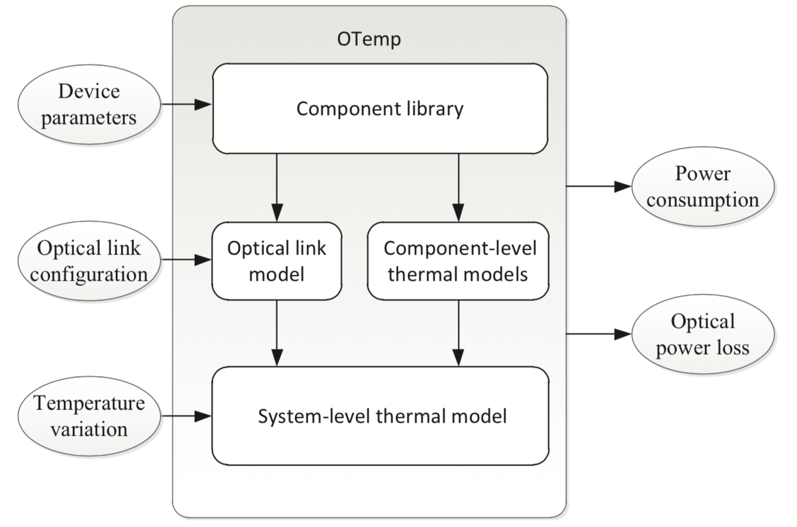

* + 1. 文件格式

本章按顺序列出了OTemp的三个相关文件格式。光器件参数格式、光连接配置文件和输出文件的格式。光器件参数格式列出了所有光器件的相关参数如表2-1所示。光连接的配置文件列出了对于多波段热分析的相关参数，如表2-2所示。输出文件主要显示了功率损耗和光损耗的情况，如表2-3所示。

表2-1光器件参数格式

Table 2-1 The parameters of optical device parameters

|  |  |
| --- | --- |
| 参数名称 | 详细信息 |
| T_0 | 室温 |
| lambda_VCSEL_0 | VCSEL室温下的发射波长，单位为nm |
| row_VCSEL | VCSEL的发射波长相对温度变化系数，单位 nm/degree |
| alpha | VCSEL的最小阈值电流，单位mA |
| belta | VCSEL阈值电流相关系数 |
| T_th | 阈值电流最小时对应的温度 |
| epsilon | VCSEL在0度时的效率系数 |
| garma | 与epsilon相关的系数 |
| L_MR_resonance_peak | MR在谐振时的射入损耗 单位dB |
| row_MR | MR的谐振波长相对温度变化系数，单位 nm/degree |
| fabrication_sigma | 高斯分布的方差 |
| P_MR_on | 开启MR的平均功耗，单位mW |
| Modulation_speed | VCSEL的传输速度，单位Gbps |
| S_RX | 信号接收器的敏感度，单位dBm |
| L_propagate | 波导传输损耗，0.17dB/mm |
| L_crossing | 波导交叉损耗，0.12dB/crossing |
| link_length | 光连接长度，单位mm |
| crossing_number | 光通路中波导交叉的数量 |
| E_serializer | 信号系列化能量损耗，单位pJ/bit |
| E_driver | 信号驱动能量损耗，单位pJ/bit |
| E_PD | 激光探测器能量损耗，单位pJ/bit |
| E_deserializer | 信号反序列化能量损耗，单位pJ/bit |
| E_TIA_LA | TIA-LA器件能量损耗，单位pJ/bit |
| U_slope | VCSEL的U(V)-I(mA)关系的斜率 |
| U_th | VCSEL的U(V)-I(mA)关系的截距 |
| P_thermaltuning | thermal tuning调节能量损耗率，单位mW/nm |
| lambda | 激光波长, 单位nm |
| elec_switch_off_on | 电开关产生的蓝移长度，单位nm |
| thermal_switch_off_on | 热效应开关产生的红移长度，单位nm |
| modulation_0_1 | 电调节器到 |
| lambda_misplace_factor | misplace区 0.46dB的损耗 |
| P_modulator_data_0 | 谐振器在无数据传输时的输出功率 |

表2-2光连接参数格式

Table 2-2 The configuration file for WDM-based thermal analysis

|  |  |
| --- | --- |
| 参数名称 | 详细信息 |
| flag_OnChipVCSEL | “1” 为片上VCSEL,“0”片下VCSEL |
| flag_BOME | “1”为使用BOME原件，“0”使用MR原件 |
| flag_guard_ring | “1”为使用保险环作为温度调节器 |
| flag_lambda_MR_0 | “0”为使用MR的默认设置，“1”为使用优化设置 |
| channel_spacing | WDM 通道空间，单位nm |
| M | WDM 波长数量 |
| flag_switching | “1”使用电开关，“0”使用热开关 |
| N_active_BOSE | active状态的元件数量 |
| N_park_BOSE | parking状态元件的数量 |
| Q | 谐振腔的质量系数 |

表2-3 输出文件格式

Table 2-3 The format of the output file

|  |  |
| --- | --- |
| 参数名称 | 详细信息 |
| E_default_w_thermal_average | 在thermal_tuning条件下，平均能量损耗 |
| E_default_o_thermal_average | 无thermal_tuning条件下，平均能量损耗 |
| E_optimal_w_thermal_average | 使用thermal_tuning最优设置下，平均能量损耗 |
| E_optimal_o_thermal_average | 无thermal_tuning最有设置下，平均能量损耗 |

1. 片上光网络结构

片上系统的多处理器结构($MPSoC$, Multiprocessor system-on-chip)已经成为了提升系统性能和降低功耗的重要方式，其可以将并行的将处理任务分配到大量的逻辑处理单元上。随着技术的发展和IP（Intellectual Property）数量的快速增长，传统的片上通信架构已经不再适合这样的系统。因为传统的片上通信系统受到了带宽、扩展性和功率消耗等方面的限制。为了去解决这方面的问题，片上网络被引入进来，进而解决片上的通信方面的问题，首先我们可以通过将互相见通信较为频繁的IP核放到更近的地方的方法，降低网络中远程通信的通信量，降低通信压力。

International Technology Roadmap for Semiconductors (ITRS)表示片上本地时钟的速率在2010年会达到73GHz，在片上系统的多处理器结构中，带宽、系统连接间的高功率消耗将会成为系统的瓶颈。而片上光网络正好具有低延迟、高带宽和低消耗的特点。片上光网络由光路由器，光波导和IP处理核组成。微环谐振腔作为主要的光基本单元被应用在光路由器之中，起到开关函数的功能。几项关于使用波导和微环谐振腔作为基础元件的片上光网络的工作已经发表出来。Shacham等人提出了一种片上光网络系统，这种系统用光网络来做大数据量的传输，使用电网络来传输控制数据包和小的数据包[7-11]。Corona是一种新的片上光网络架构，它使用了纯光网络结构[7-12]。Batten等人另外一种光网络结构，他提出一种在全局的Crossbar的网络拓扑结构下，将网络中的节点通过Mesh光网络结构[7-13]，其光通路被用来做高数据量的通信，电网络被用来本地开关控制。

2.1 光基本开关单元

光基本开关单元通过改变微环谐振腔的谐振波长控制光信号的传输通路。通过不同的微环谐振腔的组合可以形成不同的路由控制结构。所有的光路由器原件都是由两种基本的1x2开关单元组成，**如图中所示，**包括平行开关单元和交叉基础单元。两个基础开关单元都是由一个微环谐振腔和2段波导组成。当微波谐振腔处于打开状态时，其对应一个打开状态谐振波长 $λ_{on}$，波长为 $λ_{on}$ 光信号会被谐振进微波的谐振腔中并导出到drop端口。当微环谐振腔处于关闭状态时，波长为 $λ_{on}$ 光信号将直接从through端口导出。不同的多进多出路由单元可以通过配置该基本开关而实现。

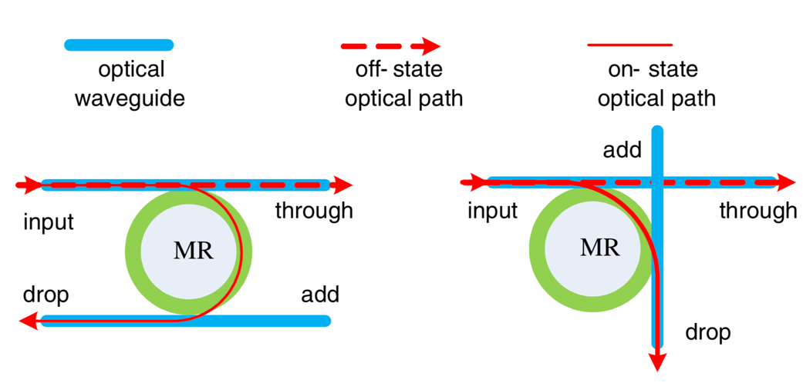

图2-1-1 水平开关单元 图2.1.2 交叉开关单元

Fig.2-1-1 parallel switching element Fig.2-1-2 crossing switching element

2.2 光路由结构

片上光网络是基于片上光路由器和光互联的网络结构。光路由结构是一个重要的组成结构，其实现了路由和流控制的功能。本文中，我们主要使用了Cygnus，其是在[2-14]中首次被提出。Cygnus是一个严格的非阻塞5x5光路由器，主要用来实现Mesh或者Torus网络结构。每个Cygnus路由都有5对双向的路由，包括injection/ejection、north、south、west和east端口。每一对 injection/ejection端口都可以通过光电转换接口和功能单元之间连接起来。功能单元可以是处理器或存储控制器。如图中所示，Cygnus路由结构主要有光基本开关单元和电控制单元组成。

正如上一节的描述，光基础开关单元控制光信号从输入端口到对应的输出端口。Cygnus优化了波导的交叉数量和功率消耗。其充分的利用through端口去尽量减少在微环谐振腔环中的功率消耗。如果光信号是在east和west端口之间或者在south和north端口之间传输，没有微环谐振腔会处于打开状态。当光信号必须要转弯或者使用到injection/ejection端口时，也只有一个微环谐振环处于打开状态。

电控制单元使用传统的CMOS工艺实现。其使用电信号通过开关不同的微环谐振腔去配置光路由器。每一个电控制单元也都有5个对应的端口。

2.3 光网络结构

我们的片上光网络结构中，有两层重叠的网络结构，包括数据传输光网络和一个控制电网络。数据传输光网络是由Cygnus光路由结构之间通过光互联组成。而控制电网络是一个将Cygnus控制单元通过金属导线连接起来的网络。我们通过将两层网络通过物理隔离放到3D芯片的不同层中，然后通过TSV连线将对应的单元连接起来。此外，控制信息和数据信息被分离为路由控制包和数据包，路由控制包通过电网络传输，以实现控制光路径的预定。数据包通过光网络实现快速传输。

拓扑结构决定了网络中节点的连接方式。在多步传输的拓扑结构中，数据包需要经过中间节点的转发到目标节点。在片上网络结构中，主要的拓扑结构包括Mesh结构和Torus结构。图2-3-1描述了一个4x4Mesh结构的3D片上光网络。该网络是一个基于TSV技术实现的两层3D芯片结构。光层网络集成了一个数据传输光网络，该网络将所有的Cygnus路由结构通过光互联材料连接起来。电层网络包含了Cygnus路由控制单元连接起来的网络。同时，每个路由控制单元都和一个功能单元之间相连。功能单元同时也通过EO/OE接口和对应的光基础开关单元连接。我们使用1-bit宽的双向光连接用于数据传输光网络，同时使用32-bit宽的金属数据链路用于传输路由控制信息。

1. 片上光网络的路由算法

路由算法决定了包数据包从起点刀终点的传输路径。高效的路由算法对整个系统的性能表现是十分重要的。片上光网络的路由算法按照路由的方式可以分为确定性路由和适应性路由。确定性路由是指，对于一对起始点对，分配的路由始终是一样的，代表性的算法有源路由和XY路由算法；适应性路由是指，对于任一起始点对，路由算法分配的路径会发生变化，代表算法有DyXY算法等。

3.1 XY路由算法

XY路由算法是一种维度有序的确定性路由算法。因为其简单有效，而被广泛的应用于2D-Mesh网络结构中。XY算法首先将在X方向上路由，然后在Y方向上路由。图3-1描述了XY算法中的可转弯路径。两种转弯选项是不可选的，算法描述了这个路由算法的伪代码。

**if** at destination **then** // 抵达目的地

**arrive**

**else if** destination is west **then**

go **WEST**

**else if** destination is east **then**

go **EAST**

**else if** destination is north **then**

go **NORTH**

**else if** destination is south **then**

go **SOUTH**

**end if**

3.2 West-First路由算法

West-First路由算法同样也是转弯模式算法。如果目的节点位于当前节点的西方向，包会首先向西方向路由，然后向北或者向南到达目的节点。如果目的节点不是位于当前节点的西方向，数据包可以任意的按照当前的位置的最小路径选项选择目标方向。图3-2描述West-First算法有效的转弯方向和无效的转弯方向。Algo2描述了这个算法的伪代码。

**if** at destination **then** // 抵达目的节点

arrive

**else if** destination in same column **then**

**if** destination is north **then**

go **NORTH**

**else**

go **SOUTH**

**end if**

**else if** destination in same row **then**

**if** destination is east **then**

go EAST

**else**

go WEST

**end if**

**else if** destination is west **then**

go WEST

**else if** destination is north **then**

go NORTH or EAST // 既可以向北也可以向东

**else if** destination is south **then**

go SOUTH or EAST // 既可以向南也可以向东

**end if**

3.3 Negative-First路由算法

Negative-First算法禁止了从正向方向到负向方向的转弯。正向方向是指东和南，负向方向是指北和西。图3-3展示了Negative-First算法允许的转弯方向。Algo3展示了该算法的伪代码。使用这个算法路由的包，当目标节点位于北方向时，可以动态的选择北或者东方向。当目标节点位于南方向节点时，可以动态的选择南或者东方向。

**if** at destination **then** // 抵达目的节点

arrive

**else if** destination in same column **then**

**if** destination in same column **then**

go **NORTH**

**else**

go **SOUTH**

**end if**

**else if** destination in same row **then**

**if** destination is east **then**

go **EAST**

**else**

go **WEST**

**end** **if**

**else** **if** destination is north east **then**

go **NORTH** or **EAST**

**else** **if** destination is north west **then**

go **WEST**

**else** **if** destination is south east **then**

go **SOUTH**

**else** **if** destination is south west **then**

go **SOUTH** or **WEST**

**end** **if**

3.4 Odd-Even路由算法

Odd-Even算法根据列的序号将列分为奇数列和偶数列。第一列的序号为0即为偶数列，第二列的序号为2，即为奇数列，以此类推。Odd-Even算法分别在奇数列和偶数列上禁止不同的转弯方向。在偶数列上，包被禁止做从西到南或者从西到北的转向。在奇数列上，包被禁止做从东到南或者从东到北的转向。

这个算法同样是Deadlock free的。如果要形成死锁，必须要形成环状的互相依赖的关系。也就是肯定存在最有方向的边。由于分别在奇数列和偶数列分别禁止了特定的最有边上可以存在的转弯方向，所以这里是没有环状依赖形成的，也就不会形成死锁。

相对其他的适应性路由算法，Odd-Even的适应性要更好。Algo4描述了Odd-Even算法的伪代码。

Valid Directions = ∅ // 可路由方向集合

**if** at destination **then**

arrive

**else** **if** destination in same column **then**

**if** destination is north **then**

**Set** Valid Directions = (Valid Directions ∪ **NORTH**) // 添加北方向到可选方向集合

**else**

**Set** Valid Directions = (Valid Directions ∪ **SOUTH**)

**end** **if**

**else** **if** destination is east **then**

**if** destination in same row **then**

**Set** Valid Directions = (Valid Directions ∪ **EAST**)

**else**

**if** this column is odd **then**

**if** destination is north **then**

**Set** Valid Directions = (Valid Directions ∪ **NORTH**)

**else**

**Set** Valid Directions = (Valid Directions ∪ **SOUTH**)

**end** **if**

**end** **if**

**if** destination is odd or more than one column away **then**

**Set** Valid Directions = (Valid Directions ∪ **EAST**)

**end** **if**

**end** **if**

**else**

**Set** Valid Directions = (Valid Directions ∪ **WEST**)

**if** this column is even and destination is not in the same row **then**

**if** destination is north **then**

**Set** Valid Directions = (Valid Directions ∪ **NORTH**)

**else**

**Set** Valid Directions = (Valid Directions ∪ **SOUTH**)

**end** **if**

**end** **if**

**end** **if**

adaptively choose a direction from Valid Directions // 动态的选择可选方向

3.5 Q-routing路由算法

Q-routing路由的主要目标是在网络中找到最佳的路由策略。Q-routing中使用Q-learning算法去找到当前的路由的最佳策略。路由的最佳策略通过Q-value表示出来。Q-value帮助路由器做出路由的选择。网络中的每个结点存储的Q-value代表了当前节点的网络状况。当路由到当前节点x，路由控制单元通过Q-value的值的大小选择一个最佳的相邻节点作为路由目标，直到到达目标节点。

当前节点 $x$ 需要发送数据包到目标节点 $d$，其相邻节点中的节点y，节点y需要将其最优Q值回传给节点x，如公式(3-3.5)。这里的 $N(y)$ 表示y的相邻节点集合。

$$Q_{y}\left(z,d\right)=\min_{n∈N(y)}{Q_{y}(n,d)}$$

这里的 $Q_{y}\left(z,d\right)$ 表征了从z节点到目的节点的损耗。节点y会将本节点上的损耗累加。计算出 $Q_{x}\left(y,d\right)$，也就是表征y节点到目的节点的损耗。如公式(3-3-6)。其中 $q_{y}$ 表示y节点上的损耗

$$Q_{x}\left(y,d\right)= Q_{y}\left(z,d\right)+ q_{y}$$

节点x收到节点y反馈的 $Q_{y}\left(z,d\right)$ 值后，会更新本地Q-table中的 $Q_{x}\left(y,d\right)$，更新算法如下公式(3-3-7)。

$$Q_{x}{(y,d)}_{new}=Q_{x}{(y,d)}_{old}+γ∙( Q_{y}\left(z,d\right)+ q_{y}-Q_{x}{(y,d)}_{old})$$

这里 $γ$ 指Q-value的更新速率，其决定了新Q值更新旧值的速率。其范围在0和1之间，0表明不会学习新的Q值，1表明使用最新的Q值。

Q-routing算法通过Q-learning算法更新每个节点中的Q-table，路由选择中根据本地Q-table做最优路由的选择。

1. 相关工作介绍
   1. 光学器件的热敏感性

在片上光网络的研究工作中，光学装置的热敏感性问题已经有过比较广泛的讨论。对于基于硅工艺的微环谐振腔来说，受温度影响的波长偏移达到了50-100pm/K，这在实际环境中是不可忽略的[aehr-Jones et al. 2005; Padgaonkar and Arbor 2004; Dumon et al. 2006]。此外，对于VCSEL(Vertical cavity surface emitting laser)的热敏感性的研究表明，其受温度影响的波长偏移和微环谐振腔是一个量级的，甚至会更加严重[Michalzik and Ebeling ; Mogg et al. 2004]。进一步来说，VCSEL的发射波长和峰值增益下的谐振波长之间的不匹配会随着温度升高而变得更加严重，这样在高温环境下，导致VCSEL的功率损失严重[Syrbu et al. 2008]。对于基于Ge工艺的光电探测器，研究表明其对温度的变化不敏感，光学特性在高温时，没有明显变化。

为了解决硅工艺的微环谐振腔在高温下谐振波长偏移的问题，一些设备级的热兼容性方案被提了出来。本地加热器进行thermal-tuning是可选方案之一， [Gan et al. 2007; Geng et al. 2009]。其确定是加强速度比较慢并且功率损耗比较大。另一个方案是使用热敏感更低的材料生产微环谐振腔。[Lee et al. 2007; Raghunathan et al. 2010]中，其使用了合适的材料作为MR的上表层，达到了更低的温度敏感性甚至是对温度不敏感的。但对于CMOS工艺的MR来说，依然会面临热兼容性问题。

从系统级层面来看，为了降低温度分布不均匀的问题，实时热管理技术和D-VFS(dynamic voltage and frequency scaling)已经被提出来[Li et al. 2010; Zhang et al. 2014]。由于热管理技术的性能限制，设备级的热兼容技术依然是需要的。在[Ye et al. 2012]工作中，作者系统性提出了片上光网络的的热模型并且提出了几项低热敏感性的技术。在[Li et al. 2015a]的工作中，作者基于稳定状态热分析和信噪比分析，提出一种面向热敏感性的设计片上光网络中VCSELs分布的方法。

从网络层级的角度来看，适应性路由已经被应用到片上光网络的路由工作中。适应性路由可以根据网络状况动态路由。在[Xiang et al. 2013]中，作者提出了一种容错且deadlock-free的路由算法。该路由算法可以提高片上光网络整体的稳定性，降低光互联器件受温度波动和制造工艺不稳定的影响。此外，一种利用node-reuse技术实现的动态路由算法可以容忍片上光网络中MR信号错误，这可以有效的提升包传输的延迟性能和降低信噪比[Guo et al. 2015]。在[Yang and Ampadu 2016]的工作中，作者提出了一种面向热敏感性的容错路由结构。该路由结构采用动态路由的方法解决片上温度分布不均匀的问题。在[Asadi et al. 2016]中，作者提出将turn-model动态路由算法引入到片上光网络的结构中，用来优化光网络中光损耗问题。实验证明，相对确定性路由，动态性路由可以有效的降低光损耗，对于不同的动态路由算法，可选路径越多，优化效果越好。

1. 功耗优化方法
   1. 基于thermal-tuning的功耗优化方法

由于热光tuning技术可以大范围的调节光材料的光学系数，其已经被广泛的应用到光过滤系统中。片上光网络的系统需要使用一连串悬挂的微波谐振腔。由于普通的微环谐振腔缺少包裹层，使得其不具备自动调节微环光学性质的能力。这使得微环谐振腔装置成为了光学性质不稳定的器件，限制了其可用性。因此为了使微环谐振腔成为更加可靠稳定的光学组件，其光学特性必须变得更加稳定可靠。

通过探索热光效应，一些关于调节微环谐振腔光学性质的技术已经被提出来。例如通过使用Peltier元素样例芯片[5-6]或者在装置中注入一个激光器，将激光器光能转化为热能[5-3]。在[5]中，作者利用热光效应设计了一个电加热装置，实现了一种全集成的tuning个技术，该技术可以可控的调节片上的组件，将微环谐振腔比变为了一个主动可调节的器件。

通过主动的调节微环谐振腔的光学特性可以有效的缓解装置的热敏感性导致的功耗剧增的现象。在应用thermal-tuning技术时需要对装置进行一个初始设置。由于可靠的thermal-tuning技术只能通过点加热电路对光学器件的谐振波长进行红移，不能向相反的方向对谐振波长进行调节。如果微环谐振腔的谐振波长比入射光的波长小 $∆λ$，通过thermal-tuning技术可以将谐振波长红移至入射光的波长。注意微环谐振腔的谐振波长是周期的，周期有分离的两个谐振腔之间的空间间隔(FSR, Free Spectral range)决定，其大小在10几个纳米的量级。如果微环谐振腔的谐振波长比入射波长大 $∆λ$，为了去匹配入射波长，我们需要将微环谐振腔的谐振波长调节一段更长的距离 $FSR-∆λ$ ­。为了去减少thermal-tuning导致的功率消耗，我们提出了一种初始装置设置的方法，该方法可以有效的减少thermal-tuning的调节距离，进而减少功率的消耗。

对于一个位于路径中的微环谐振腔来说，假定其工作在 $T_{MR}$ 温度下，其谐振波长 $λ_{MR}$ 满足公式(1-13)，这里 $λ_{MR_0}$ 表示室温 $T_{0}$ 时的谐振波长， $ρ_{MR}$ 波长随温度变化的系数， $T_{MR}$ 指当前环境温度。理论分析和实验数据都表明，谐振波长和环境温度之间存在线性关系。假定位于起始节点的激光源工作在 $T_{VCSEL}$ 温度下，并且光源波长满足公式(1-12)。为了确保谐振波长始终都可以通过thermal-tuning技术红移匹配到入射波长，对应于室温下的初始微环谐振腔谐振波长 $λ_{MR_0}$ 必须满足下列公式(5-1)的要求。这里我们假设片上温度的可变范围为 $[T_{MIN}, T_{MAX}]$。

$$λ_{MR_0}=λ_{VCSEL_0}+ρ_{VCSEL}∙\left(T_{MIN}-T_{0}\right)-ρ_{MR}∙(T_{MAX}-T_{0})$$

根据我们的初始设定，微环谐振腔的谐振波长始终比光源的入射波长要小，因此thermal-tuning技术可以利用红移来将谐振波长和入射光源的波长匹配起来。调节距离满足公式(5-2)。

$$∆λ_{tuning}=ρ_{VCSEL}∙\left(T_{VCSEL}-T_{MIN}\right)+ρ_{MR}∙(T_{MAX}-T_{MR})$$

根据调节距离，我们可以估算出thermal-tuning所消耗的功耗，其满足公式(5-3)。

* 1. 基于路由的功耗优化方法

路由算法可以被分为确定性路由和适应性路由。对于Mesh结构或者Torus网络结构来讲，传统的基于方向顺序的路由算法是一种确定性路由，对于同一起始终点对，其总是选择相同的路径。由于确定性路由的特性，其不能根据网络状况的变化，选择可靠的路径。与确定性路由不同，适应性路由可以根据网络状况的不同做出不同的路由决定。Q-routing是一种基于Q-learning算法的适应性路由算法。基于Q-routing算法的片上网络结构中，网络中每个节点都保存一个Q-table，该表存下了当前节点的Q-value。Q-value代表可选路径的质量或者是损耗(例如网络拥堵层度)。每个节点通过接受相邻节点发来的Q-values更新当前节点的状况，并利用Q-tables中值动态的做出路由决定。

在片上光网络中，片上温度分布的不均匀会导致很引起很严重的光损耗和功率消耗。我们提出了一种基于学习算法的动态路由算法来优化片上光网络的路由选择。实验结果也表明该算法可以有效的减少片上光网络上的能量消耗。

5.2.1 L-value

在传统的基于Q-routing的片上电网络中，Q-values用来代表可选路径的延迟状况，Q-learning算法也是用来降低网络的拥堵状况。其主要用来优化延迟情况。对于片上光网络上温度不平衡导致的功耗问题，我们专注于优化温度引起的功耗问题。在Mesh或者Torus网络结构中，存在一系列最短路径。这些路径被提供给路由选择算法。我们使用Q-learning算法得到网络和温度相关的功耗状况并且为每一对起始终点路径对找到最优的消耗能量最小的路径。

片上光网络的每一个节点都保存有一个E-value，其保存E-values。E-values代表了可选路径的预估光损耗。每个节点都通过接受相邻节点发出的E-values包学习本地的网络状况。当一个节点接收到从相邻接点发出更新好的E-values值，该节点就会更新本地的E-table中对应的E-values。对于一个从起始节点 $s$ 发送到终点 $d$ 的路由确定包来说，假定其路径去定包从节点 $x$ 经过，当前在 $y$ 节点,，如图(5.2.1)所示。假定 $N(y)$ 是当前节点的可选下一跳可选方向的集合，我们定义 $E_{y}(n,d)$ 为下一跳方向 $n∈N(y)$ 到终点 $d$ 之间预估光损耗。如公式(1-12)所示，相邻节点 $z∈N(y)$ 是最小预估光损耗方向的下一跳节点，所以其所在方向被选为了下一跳的方向。

$$E_{y}\left(z,d\right)=\min_{n∈N(y)}{E_{y}(n,d)}$$

当节点 $y$ 向下一节点 $z$ 发送包时，节点 $y$ 会向之前的节点x发送一个反馈的E-values包 $E_{x}{(y,d)}_{best}$,其是从节点 $y$ 到终点 $d$ 之间预估光损耗。如公式(1-13)所示， $E_{x}{(y,d)}_{best}$ 等于两项之和， $E_{y}\left(z,d\right)$ 代表了最小的下一条节点到目标节点之间的光损耗， $e_{y}$ 代表了在节点上消耗的光损耗。

$$E_{x}{(y,d)}_{best}=E_{y}\left(z,d\right)+e_{y}$$

当节点 $x$ 收到从节点 $y$ 发出的最佳预估E-value值 $E_{x}{(y,d)}_{best}$ 后，其会跟新本地的E-value。Q-learning算法会按照公式(1-14)更新本地的E-values，这里的 $γ$ 代表了学习率，其决定了新的E-value覆盖旧E-value的速率。

$$E_{x}{(y,d)}_{new}=E_{x}{(y,d)}_{old}+γ∙(E_{x}{\left(y,d\right)}_{best}-E_{x}{(y,d)}_{old})$$

对于片上光网络的包传输，由于温度分布不均匀导致的功耗增加，主要是路径中光损耗的激增导致的。对于一个从起始节点 $s$ 出发，当前在节点 $i$ 的包来说，我们定义 $l(i)$ 为当前节点引入的光损耗。由于当前节点的光器件谐振波长对温度敏感，所以 $l\left(i\right)$ 也是对温度敏感的。当节点 $x$ 和节点 $y$ 是路径中两个分离的节点，我们定义 $L(x,y)$  为节点x到节点y之间所产生的光损耗之和。我们可以将每一个从起始节点发送到终止节点的光损耗分为三个部分：(1)从起始节点到节点 $x$ 之间引入的光损耗 $L_{y}(s,x)$;(2) $l(y)$ 在y节点上引入的光损耗;(3) $L_{y}(z,d)$，从节点 $z$ 到终点 $d$ 之间引入的光损耗。所以整条路径的光损耗 $L(s,d)$ 如公式(6-6)所示。

$$L\left(s,d\right)=L_{y}\left(s,x\right)+ l\left(y\right)+ L_{y}(z,d)$$

5.2.2 L-table

Table 1展示了在一个3x3Mesh网络结构中坐标为(1,1)的节点 $y$ 的L-table结构。L-table由三列构成：状态空间列(the state space)、指令空间列(the action space)和L-value列。状态空间列存储了当前节点的地址信息，目标节点信息。指令空间列存储了当前节点可选的下一跳的可选方向。对于基于Mesh或者Torus网络的片上光网络，存在下列可选的方向：left、right、up、down和local方向。例如，在一个3x3的Mesh网络中，一个以(0,0)作为起始节点的线路建立包需要传输数据到目标节点(2,2)，当该包当前位于坐标为(1,1)的节点 $y$ 时，其可选的下一跳接口包括下一跳节点为(1,2)的up方向和下一跳节点为（2，1）的right方向。L-value存储了对应方向所决定的下一跳节点到终点的预估光损耗。路由通过对比不同可选方向对应L-value的值，选出最佳的路径。

5.2.3 路由算法

算法1阐述了基于学习方法的热敏感路由算法的路由选择的过程。对于一个从起始节点 $s$ 发送到终止节点 $d$ 的路由线路建立包 $p\left(s,d\right)$，假定其当前在节点 $y$,路由单元首先根据最短路径方法获取可选的输出方向集合 ${Set}_{output-port}$，这保证了所建立的路径是最短路径，使得网络性能上有了保证。接着，最优选择函数会将可选输出方向集合 ${Set}_{output-port}$ 中具有最小预估光损耗的方向作为输出方向。算法2详细描述了最优选择函数的内容，如果集合 ${Set}_{output-port}$ 中只有一个元素，则该方向即为输出方向，如果集合 ${Set}_{output-port}$ 中有多个方向，则根据L-table中对应的预估光损耗选择输出方向。在当前节点选择好下一跳节点后，当前节点的路由单元会发送一个L-value包给上衣路由节点。上一路由节点在收到相邻节点发送的L-value包后，根据收到包的方向更新本地的L-table中对应的L-value。

1. 温度-路由协同仿真平台

对于片上光网络上的对于温度敏感性路由算法的研究，一个温度路由协同仿真平台是必须的。传统的片上光网络仿真器都是首先获取温度分布，然后仿真在该温度下的温度敏感性路由。随着研究的发展，越来越多的仿真器采用了Shang et al.[5]提出的温度-路由协同仿真的方法。对于片上光网络的路由仿真来说主要由路由网络模型、功耗模型和温度模型组成。在仿真过程中，片上光网络仿真器复制利用适应性路由在不同节点间数据。功耗模型基于不同的通信量和核运算状况得到不同节点上能量的消耗状况，这样可以产生功率跟踪文件(power trace file)。温度仿真模型用获取到功率跟踪文件更新不同节点的温度分布。最后基于温度敏感性的确定性路由就可以根据更新好的路由做出适应性的路由选择。

本章提出了一个温度-路由协同仿真平台，下面分别介绍其三个主要的组成部分：片上光网络仿真结构、基于学习方法的路由仿真结构和协同仿真结构。

6.1 片上光网络仿真结构

片上光网络的仿真结构是一个基于SystemC开发的以时钟为基准的网络仿真器。主要的组成单元有：处理器结构、网络结构、路由结构。处理器结构的主要处理路由包的产生、发送、接受和处理。网络结构主要有光网络结构和电网络结构组成。在每两个核之间通过光网络传输数据包开始之前，一条光通路需要被预定和配置好。而配置光通路的线路建立数据包需要在电网络结构中传输。当光通路被预定和配置好之后，两个核之间才通过光通路传输数据。这样就可以在多路由之间实现无Buffer的高速光通信。在完成高速的数据通信之后，之前被预定和配置好的光通路会被释放，释放的过程中的通信也通过电网络中的通信完成。

6.2 基于学习方法的路由仿真结构

我们将基于学习方法的路由模型集成到了片上光网络的仿真器中。路由模型如图所示。

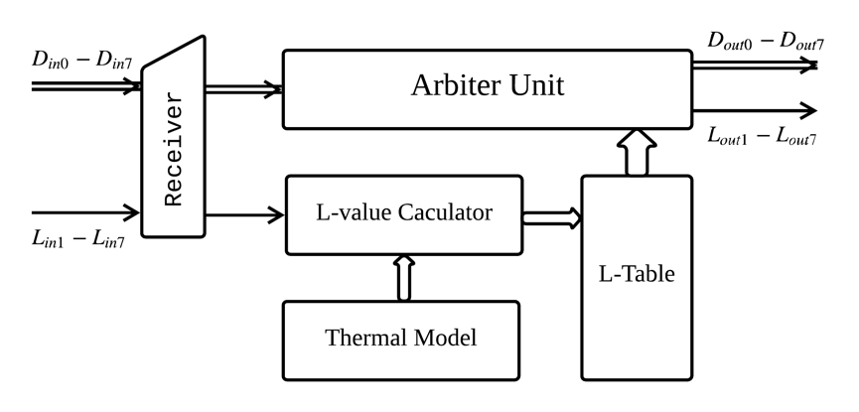

图6-2-1 基于学习方法的路由结构

Receiver是路由器的接收单元， $D_{in}$ 接口负责数据信号的接收， $L_{in}$ 接口负责L-value信号的接收。Arbiter Unit指路由仲裁单元，负责将包路由到下一跳的方向。Thermal Model指热敏感的功耗计算模型。L-value Calculator指L-value的计算单元，其根据Thermal Model提供的功耗模型计算L-value的值。L-Table为该节点存储的不同方向的光损耗信息。仲裁单元会依赖L-Table中的值做选择出路由方向， $D_{out}$ 指数据信号输出端口， $L_{out}$ 指L-value信号输出端口。当路由单元从相邻节点方向接收到L-value包后，L-value calculator会基于输入的L-value和热敏感功耗模型计算出最优的L-value值。接下来，L-value Calculator会按照5.2节提出的更新算法，更新L-Table中对应的L-value。当路由单元从相邻节点方向接收到数据包时，Arbiter Unit会依据输入端口和L-Table中对应的值确定输出端口，并且Arbiter Unit会同时发送L-value包到上一节点。

6.3 协同仿真结构

传统的仿真结构都是利用先产生好的功率跟踪文件(power trace file)计算出稳定的温度分布，在该温度分布的条件下，仿真片上光网络的多核之间的通信。传统的仿真方法的问题在于，在网络仿真的过程中，仿真器不能更新温度的分布。由此，传统的仿真器是不能验证片上光网络中针对热敏感性的优化设计方法的。一个路由-温度协同仿真平台是更加适合验证热敏感性设计方法的结构。我们提出的路由-温度协同仿真平台的结构**如图所示**。图中 $Power(t_{i},t_{j})$ 是指 $t_{i}$ 到 $t_{j}$ 时间段所产生的功率跟踪文件， $T(t_{i},t_{j})指 t_{i}$ 到 $t_{j}$ 时间段所更新的最新温度。片上光网络仿真器会先运行一个间隔时间的多核之间的通信，并将此间隔时间内产生的功率跟踪文件传递给温度仿真模型。其中的功率跟踪文件也是根据网络的功率模型和处理器的运行状况生成的。这里我们利用Hotspot作为温度仿真模型。HotSpot是一个准确并且快速的温度仿真工具，已经被广泛的应用到硬件温度仿真的领域。HotSpot根据功率跟踪文件和不同的片上的系统结构仿真得到最新的温度分布。整个协同仿真平台在光网络和温度仿真工具之间形成了一个循环。这样整个协同仿真平台可以在网络仿真期间更新最新的温度分布。这对于热敏感设计方法的研究是必须的。

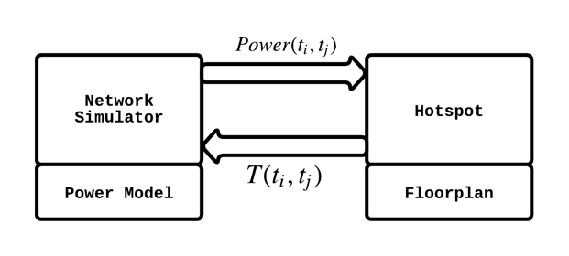

图6-3-1 温度-路由协同仿真结构

6.4 本章小结

本章提出了一个路由-温度协同仿真平台。对于针对热敏感问题提出的优化方法，一个能够更新温度的仿真平台是必须的。这样才能验证优化方法对于温度变化环境的适应性。本章先介绍了仿真平台的基础片上光网络仿真结构，接着详细的介绍了基于学习方法的路由结构，该结构对基于学习方法的路由方法做了具体的仿真实现。最后重点介绍了路由-温度仿真的协同仿真架构，对网络仿真和温度仿真之间的信息通信做了详细的介绍。本章完整的阐述了片上光网络的路由-温度协同仿真环境

1. 仿真实验和结果

为了验证我们提出的基于学习方法的路由对片上光网络功耗问题的改善效果，我们搭建了完整的路由-温度协同仿真环境。在该实验环境下，我们设计了两个完整的实验方案。实验一，首先是为了验证提出的学习算法的整个收敛过程，其次其验证了再路由-温度协同仿真环境中，针对热敏感性的优化方法在温度条件发生变化情况下的适应能力。实验二中，我们对比了我们提出的基于学习方法的路由算法相对于其他适应性路由和确定性路由在不同仿真路由和不同温度分布条件下功耗情况和网络通信方面的性能。本章首先介绍了实验环境中仿真平台搭建和温度分布条件的生成，接着介绍了实验一的实验结果，最后详细的介绍了实验二的实验结果，并且从功耗优化，通信性能的角度上对实验结果进行了对比。

7.1 实验环境建立

我们基于System C开发一个片上光网络的仿真器。该仿真器为一个时钟准确度的时序仿真器，并且集成了Mesh或Torus的网络结构。仿真器中，我们搭建了路由-温度协同仿真的结构。在网络仿真的过程中，温度仿真模块会动态的更新片上个结点的温度分布。仿真器的路由模块支持不同的路由算法，包括动态路由算法和静态路由算法，以及我们提出的基于学习方法的路由算法。

为了合理的评估提出的路由算法，我们使用了一系列具有代表性的合成通信模式，包括uniform random、bit reverse、bit complement和transpose。由于在高负载的片上光网络中，建立光通路所耗费的时钟是非常宝贵的，所以为了增加网络通信的性能，数据包大小应该比传统电网络中的数据包要大一些。尽管如此，在片上光网络中，由于缺少虚拟通道(virtual channel)和数据Buffer，太大的数据包可能导致网络堵塞。因此在我们的仿真环境中，我们将最大的数据包大小定位10000bits，这是在链接效率和网络拥塞层度之间的一个折中方案。同样为了验证我们提出的算法在不同的应用路由条件下的性能，我们使用了一系列实际应用的路由，包括FPPPP、H264DH、SAMPLE和SATELL。我们舍弃启动阶段的路由数据和结束阶段的路由数据，选取中间稳定路由时间段的数据作为实验结果。由于光通路中的光损耗是导致功耗增加的主要原因，光损耗也是我们学习方法的首要优化目标，这里的实验对比方案中，我们选择了平均每条通路的光损耗，每条通路归一化功耗作为对比对象。

我们仿真了一个8x8的Mesh网络结构，利用该网络结构产生了仿真温度所需要的功率跟踪文件。我们假设单核的运算速率为1-GHz，使用45-nm的制程，供电电压为1.2V。整体芯片的大小为10mm x 10mm，单核的大小为1.2mm x 1.2mm。为了评估优化方案在不同的温度分布条件下的优化效果，我们仿真了不同的应用下产生的不同的温度分布场景。**表7-1**列出了不同温度分布的特性。图7-1-1展示了不同生成场景下的温度分布。

7.2 实验一：路由算法的收敛性实验

**6.1中**本文详细的介绍了本文提出的基于学习方法的路由算法。为了验证该算法在热敏感环境下的收敛性能，我们在上小节介绍的仿真平台下建立一个8x8的Mesh片上光网络。在该网络结构下，我们使用提出的路由算法运行uniform模拟路由。同时，

[1] A Learning-Based Thermal-Sensitive Power Optimization Approach for Optical NoC

[5] Integrated Thermal Tuning of Suspended Micro-Resonators.

[6] A Learning-Based Thermal-Sensitive Routing for Power Optimization of Optical NoCs

[7] A Hierarchical Hybrid Optical-Electronic Network-on-Chip